***Спеціалізація*** — зосередження певних видів робіт на технічному обслуговуванні і ремонті автомобілів та спеціалізація на цій основі технологічного устаткування і виконавців. Головна мета спеціалізації — створення на підприємстві такої концентрації однорідної продукції, яка дає змогу найефективніше застосовувати високопродуктивну техніку.

Основою спеціалізації є однорідність виробництва, яка характеризується схожістю технологічного процесу, застосовуваного устаткування й оснастки, кваліфікаційного і професійного складу виконавців. Підвищення рівня концентрації однорідної продукції в межах одного підприємства створює умови для застосування спеціального і спеціалізованого устаткування. У такому підприємстві забезпечується високий рівень спеціалізації виробничо-технічної бази, що приводить до зростання продуктивності праці ремонтно-обслуговуючого персоналу і підвищення технічної готовності автомобілів. Чим вищий рівень виробничої структури і менша різномарковість рухомого складу, тим вищий рівень мають показники однорідності виробництва та рівня спеціалізації.

Залежно від видів робіт розрізняють такі форми регіональної спеціалізації: предметна, агрегатна, подетальна, технологічна, функціональна.

***Предметна***— спеціалізація підрозділів для робіт на технічному обслуговуванні і ремонті різних видів рухомого складу. До предметної форми спеціалізації належать виробничо-технічні комбінати з обслуговування автомобілів різних марок (наприклад, КамАЗ), бази централізованого технічного обслуговування вантажних автомобілів, легкових або автобусів. При створенні об'єктів предметної спеціалізації у них зосереджується різне устаткування, необхідне для виконання комплексу операцій для підтримування працездатності автомобілів.

***Агрегатна спеціалізація***підрозділів має на меті здійснення робіт для підтримування працездатності агрегатів, вузлів і систем рухомого складу, укомплектованих відповідним технологічним устаткуванням. До агрегатної форми належать централізовані спеціалізовані виробництва для ремонту двигунів, інших агрегатів, паливної системи та системи охолодження, елементів гальмової системи, електрообладнання, акумуляторних батарей, спідометрового та іншого обладнання.

***Подетальна спеціалізація***підрозділів застосовується для відновлення і виготовлення деталей одного функціонального призначення рухомого складу всіх видів. До подетальної форми належать централізовані спеціалізовані виробництва, які відновлюють (виготовляють) корпусні деталі, підшипники ковзання, кріпильні деталі, деталі ущільнювальних приладів, трубопроводи та їхні деталі тощо.

***Технологічна спеціалізація***підрозділів призначена для виконання однорідних технологічних операцій або процесів. До такої форми спеціалізації належать централізовані спеціалізовані виробництва, які виконують ТО-1, ТО-2 або окремі види робіт на ТО-1, ТО-2 і ПР, а також роботи по всій структурі цехових підрозділів.

***Функціональна спеціалізація***підрозділів призначена для допоміжних робіт, які забезпечують основний виробничий процес на технічному обслуговуванні і ремонті рухомого складу й утримуванні основних виробничих фондів у справному стані. До функціональної форми належать спеціалізовані виробництва, які виконують ремонт та обслуговування всього технологічного устаткування, засобів вимірювань і метрології, теплосилового обладнання, здійснюють централізоване доставляння запасних частин, матеріалів, ремонтного фонду і відремонтованої продукції, централізоване виробництво уніфікованих елементів, вузлів і деталей оснастки, нестандартизованого устаткування.

Орієнтовне співвідношення робіт, що виконуються в АТП за кожною формою спеціалізації, наведено в табл. 5.2.

Вибираючи показники рівня внутрішньовиробничої спеціалізації, можна використовувати коефіцієнт закріплення операцій *К3.0.-* Його обчислюють як відношення кількості усіх технологічних операцій, що виконуються за певний період, до кількості робочих місць:

*Кз.о.* = (ΣПО)/РЯ,

де ΣП0 — сумарна кількість операцій; *Ря* — явочна кількість робочих підрозділів, що виконують різні операції.

У конкретних виробничих умовах зміна *Кз.о* пов'язана з рівнем затрат на виконання певних операцій. Це свідчить про наявність оптимального рівня спеціалізації робочих місць, що забезпечує досягнення мінімуму річних зведених затрат; цей рівень якісно оцінюють величиною *Кз.о.опт-*

Отже, рівень спеціалізації робочих місць доцільно оцінювати як ступінь відповідності досягнутого показника *К3.о* оптимального значення, тобто



Таким чином, у міру зміни величини можна досягати підвищення економічної ефективності виробництва.



Для оцінки загального рівня розвитку регіональної спеціалізації виробництва на технічному обслуговуванні і ремонті використовують показник, %,

де *п* — загальна кількість централізованих спеціалізованих виробництв у регіоні; *Ск* — річний обсяг робіт на *к-му* централізованому спеціалізованому виробництві, млн крб.

Ефективність технічної експлуатації автомобілів багато в чому визначається рівнем простоїв автомобілів на постах технічного обслуговування і ремонту. Одним із напрямів скорочення цих простоїв є спеціалізація виконання постових робіт, яка забезпечує підвищення продуктивності праці ремонтно-обслуговуючого персоналу.

У зв'язку з цим доцільно визначати оптимальний рівень спеціалізації вироб ництва, при якому досягають мінімуму сумарних затрат, що складаються з капітальних затрат на створення постів, і експлуатаційних затрат, необхідних для виконання програми технічного обслуговування і ремонту.

*Таблиця 5.2.* Форми спеціалізації виробництва

|  |  |
| --- | --- |
| Форма спеціалізації | Частка робіт,% |
| Предметна | 10 |
| Агрегатна | 20 |
| Подетальна | 5 |
| Технологічна | 45 |
| Функціональна | 20 |

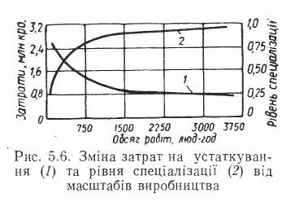

У загальному вигляді цільова функція має вигляд

minCісум = min[KiEH+Cі ек]

Де Cісум — сумарні зведені затрати на спеціалізацію і-х постів, крб.; *Кі* — капітальні затрати на створення *і-х* постів, крб.;

Сіек — експлуатаційні затрати, пов'язані з виконанням програми технічного обслуговування і ремонту, крб.; Ен — нормативний коефіцієнт ефективності.

За умов високої концентрації робіт на технічному обслуговуванні створення спеціалізованих постів забезпечує економію ресурсів при створенні нових, реконструкції і технічному переоснащенні діючих підприємств.

У створенні централізованих спеціалізованих виробництв реалізується синтез прогресивних форм організації. Розвиток концентрації і поглиблення спеціалізації виробництва на технічному обслуговуванні і ремонті створюють умови для застосування спеціалізованого і спеціального устаткування та зростання техніко-економічних показників роботи технічної служби (рис. 5.6). Так, підвищення рівня спеціалізації виробництва з 5 до ЗО % забезпечує приріст коефіцієнта технічної готовності з 0,5 до 2,3 %; річний приріст продуктивності праці ремонтних робітників з 0,2 до 2 %; зниження затрат на технічне обслуговування і ремонт автомобілів з 2,5 до 14 %.

*Таблиця 5.3.* Влив рівня регіональної спеціалізації на основні показники технічної служби

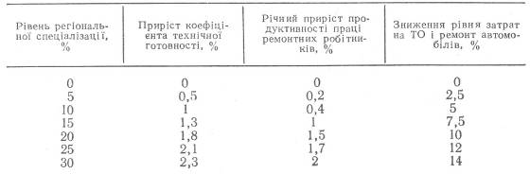

*Таблиця 5.4.* Вплив внутрішньовиробничої спеціалізації на техніко-економічні показники різних видів виробництва

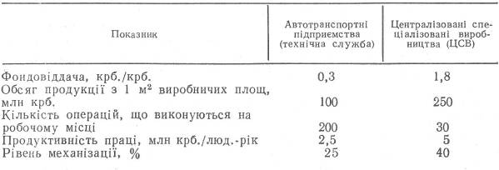

Крім того, на великих спеціалізованих виробництвах і станціях технічного обслуговування порівняно з технічною службою АТП фондовіддача збільшується у 3—5 разів, рівень механізації — в 1,2...1,5 раза, а кількість операцій знижується у 5—6 разів.

У табл. 5.3 і 5.4 наведені результати впливу рівня спеціалізації на техніко-економічні показники різних виробництв.

Найвищої ефективності від спеціалізації виробничо-технічної бази досягають у великих АТП і централізованих спеціалізованих виробництвах, де програма технічного обслуговування і ремонту забезпечує максимальне завантаження технологічного устаткування, а питомі затрати на виконання робіт за видами обслуговування і ремонту знижуються.

Спеціалізація виробничо-технічної бази потребує вирішення низки наукових завдань: розробки класифікації технологічних процесів технічного обслуговування і ремонту; розробки типорозмірних рядів постів технічного обслуговування і поточного ремонту з відповідним технічним оснащенням; визначення продуктивності постів технічного обслуговування і ремонту різного рівня спеціалізації для АТП й автотранспортних об'єднань різної потужності; вибору та обгрунтування показників ефективності при спеціалізації постів технічного обслуговування і ремонту.

Отже, спеціалізація виробництв має наступні переваги:

* підвищення рівня концентрації виробництва;
* зменьшення затрат на одиницю продукції;
* забезпечується можливість використання високопродуктивного устаткування;
* Зростання продуктивності праці виробництва;
* розширення виробничих зв'язків на основі кооперування.

**Література**

1. Канарчук В.Є., Курінков І.П. Виробничі системи на транспорті: Підручник. – К.: Вища шк., 1997.